worldlib人工智能在线咨询
worldlib人工智能在线咨询是一款以网页和微信为载体，运用最新网络技术整合多个搜索引擎为广大师生提供外文文献获取的互联网在线服务平台。该平台支持关键词检索、题名检索（文献准确题名）、文献DOI号检索、作者检索。查询结果会在10秒内返回， 24小时不间断的提供文献查询服务。首次关注需在校内，关注后可连续在校外使用7天。再次在校内使用后，可再次顺延7天。
一、打开微信，在公众号中搜索worldlib并关注或直接扫描下方二维码关注。
二、允许获取地理位置信息（需提前在系统设置里打开微信定位功能）
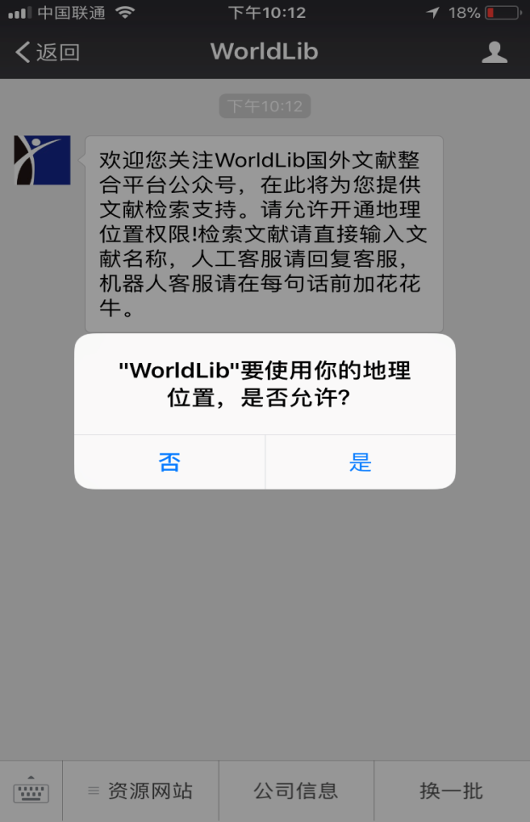
三、具体使用方式
1、支持关键词查询 点击“下载”文献，如图所示
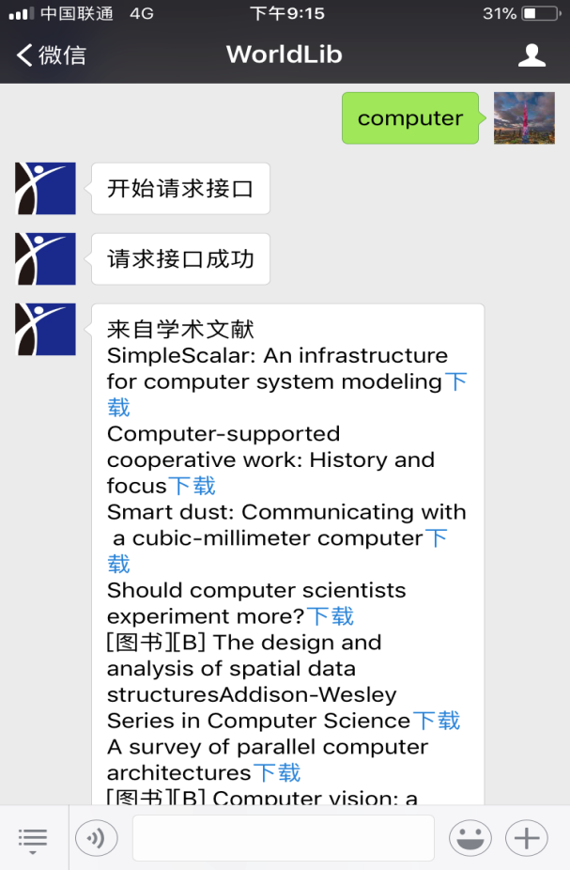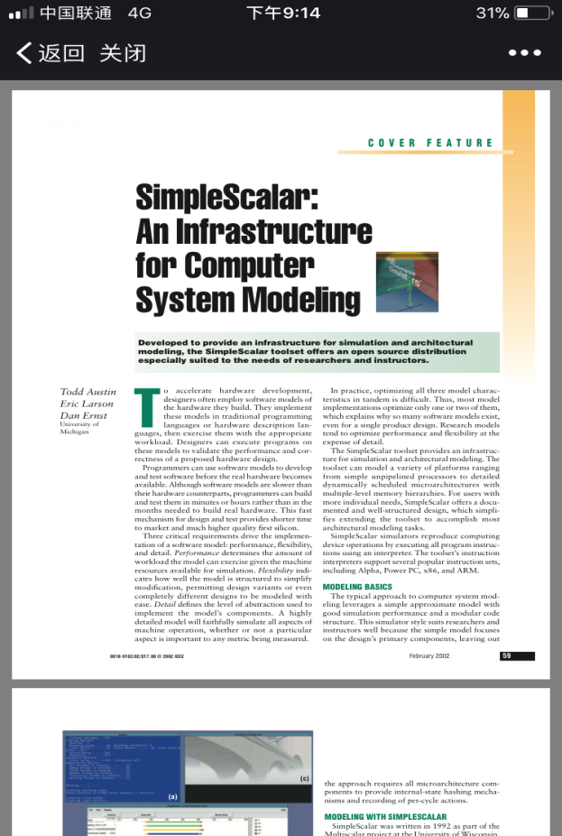
2、支持文献题名查询 点击“下载”文献，如图所示
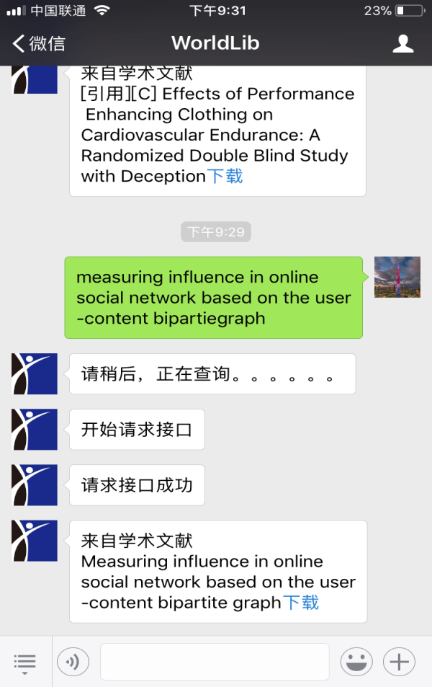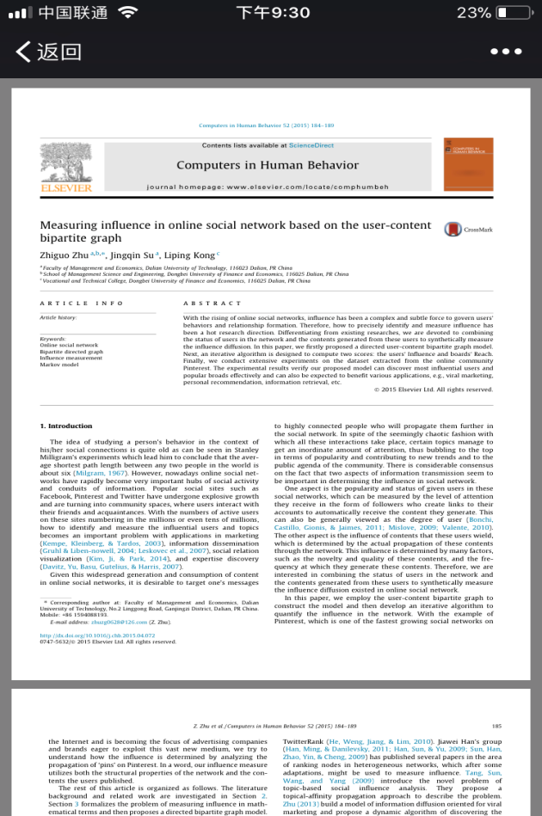
3、支持文献DOI查询 点击“下载”文献，如图所示
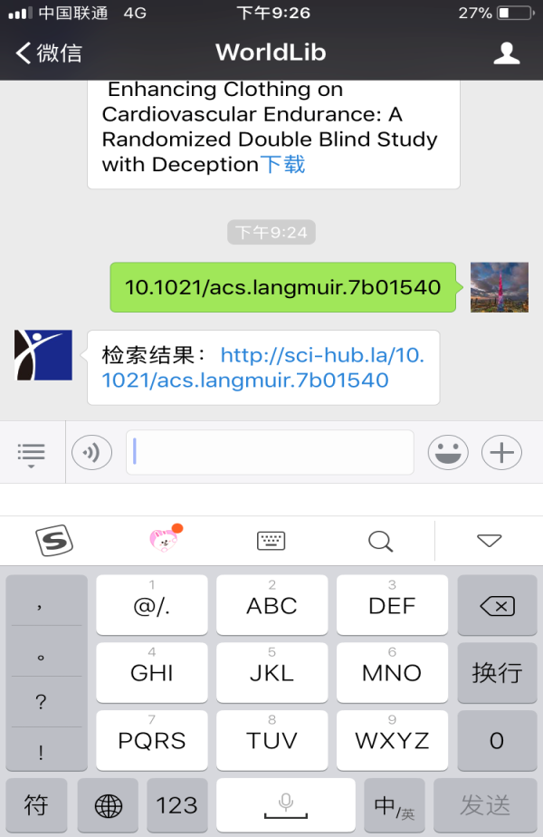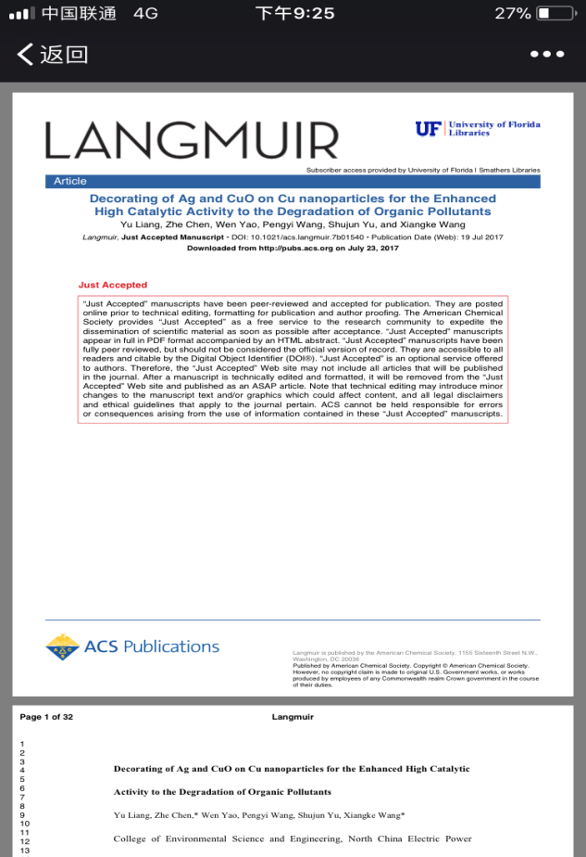
4、支持文献作者查询 点击“下载”文献，如图所示
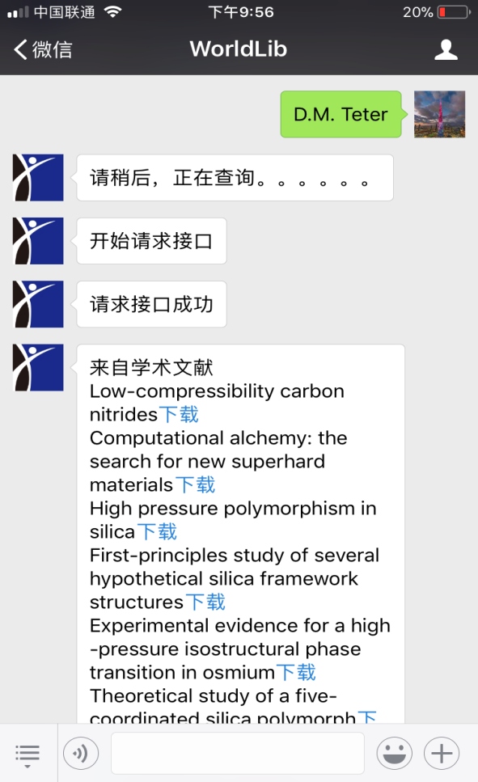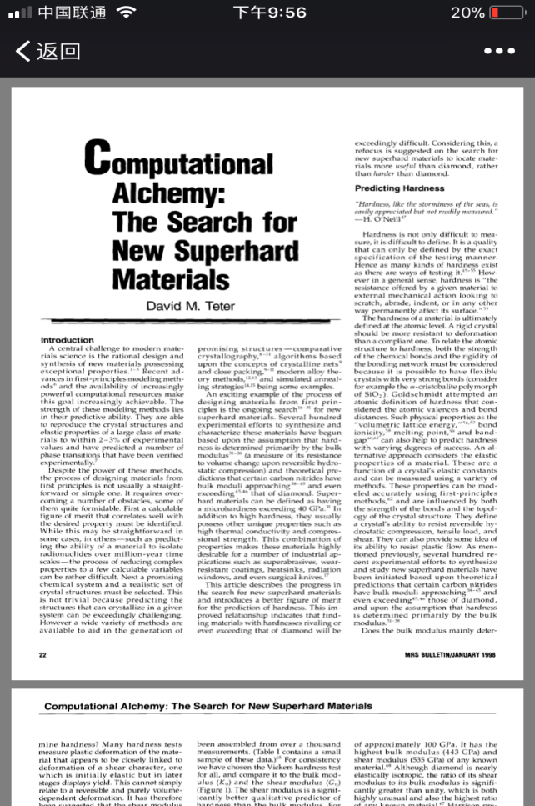
5、在用户提交查询请求时系统会优先查询期刊、论文文献，如需查询图书，请点击“换一批”即可。在查询图书时，即可按照题名查询，也可以按照ISBN号进行查询。
6、为了更好的服务广大师生，提到检到率，系统平台会陆续接入各大文献论坛及人工服务，对于系统无法查到的文献，利用人工或向各大文献论坛发出请求，并及时将查询到的文献推送到用户所留邮箱。

